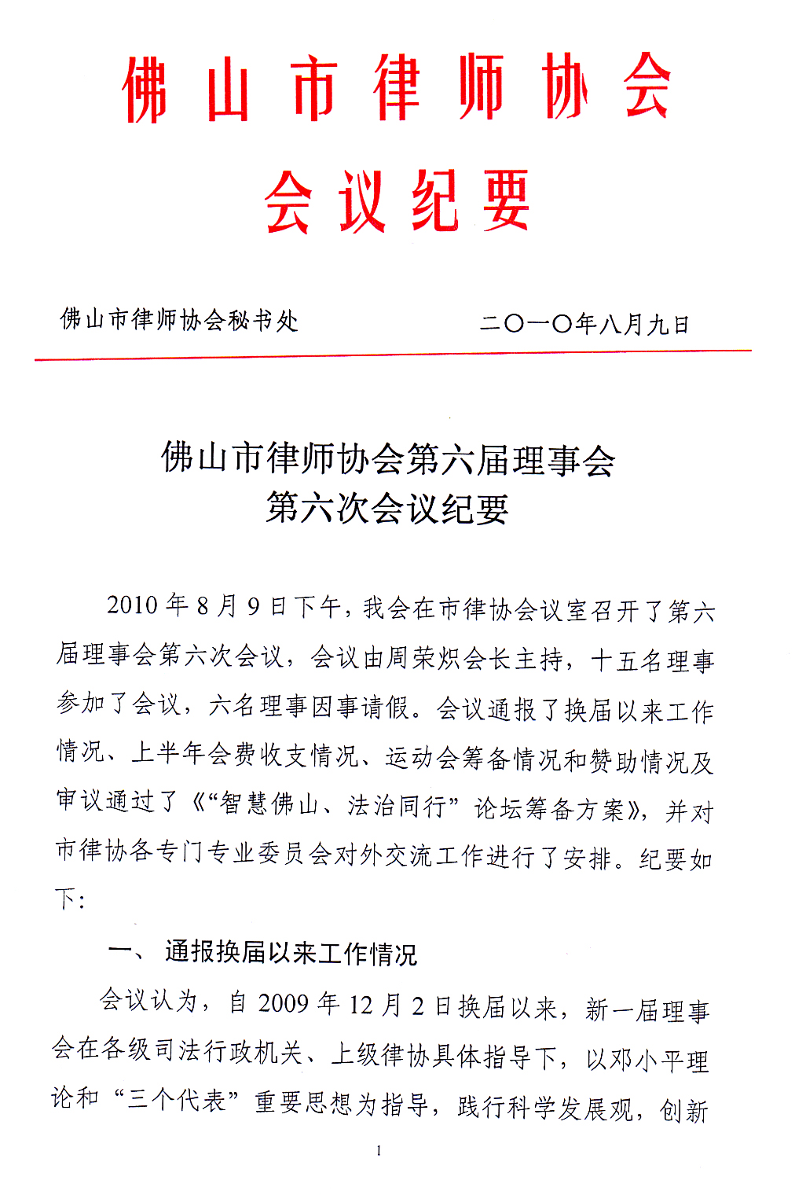
思路，积极奉献，认真履职。重点加强了各专门、专业委员会建设和律师队伍建设；强化了继续教育工作，培训内容和次数满足了律师所需；全面推进律师党建工作；沟通、协调各方面关系，努力营造律师行业发展的良好环境；积极开展对外交流，大力加强与港澳律师同行的交流与合作；成功举办律师制度恢复30周年纪念大会暨“七一”文艺晚会，组织律师辩论队参加省律协举办的律师电视辩论大赛获得第一名的佳绩。上半年市律协的各项工作按计划得到落实，成绩显著，受到了各级司法行政机关、上级律协及律师们的充分肯定。
会议认为，市律协下半年工作将继续围绕改善律师执业环境、加大律师维权力度、加强律师工作宣传、丰富律师培训方式、加强律师文化建设、推动律师对外交流等方面去开展。重点办好市律协第一届体育运动会，召开六届二次年度律师代表大会，与市工商联联合举办“智慧佛山、法治同行”论坛，大力推进“法律服务三下乡”活动，以及开展律师行业创先争优活动。
- 通报上半年会费收支情况
市律协理事、财务委员工作委员会主任邓敏姿律师向与会理事通报了2009年12月至2010年6月份的会费收支情况。会议认为，对比《佛山市律师协会2010年财务预算报告》，2009年12月至2010年6月份会费收支情况严格按照《佛山市律师协会财务管理办法》规定，正常、严格地执行年度预算。费用报账审批手续完备，每一项支出都有经手人、证明人、审核人，并列明支出原因，市律协周荣炽会长及主管财务的钟坚副会长共同作为支出审批签字人，实行“两支笔”审批，经支出审批签字人签署方能报账，报帐审批手续透明、严谨，会费收支情况正常、有序。
- 通报第一届体育运动会组队情况和赞助情况
为加强全市律师行业文化建设，集中展示律师顽强拼搏、团结奋进的良好精神风貌，推进全民健身活动的开展，我会将于9月份举行第一届体育运动会。目前，市直及各区律师代表队的组建工作正在紧锣密鼓地进行中。为做好市直和各区的律师代表队的组织工作，经与会理事研究同意，决定给予市直、禅城、南海、顺德等四支律师代表队各10000元、三水、高明两支代表队各5000元的服装、训练补贴，要求各代表队保证参赛运动员服装统一，各队运动服颜色应有明显差别。
会议还对运动会的赞助情况进行了通报。为弥补经费不足、体现群策群力办赛事的精神，我会向全市律师事务所、律师和有关企业发动赞助。至8月3日，运动会收到赞助款和认捐款共计269000元，运动会将继续接受来自全市律师事务所、律师和有关企业的赞助。
- 审议通过《“智慧佛山、法治同行”论坛筹备方案》
会议讨论决定：为响应市委、市政府建设“智慧佛山、四化融合”号召，我会拟与市工商联联合举办今年的论坛，确定本次论坛的主题是“智慧佛山、法治同行”。会议认为：与市工商联联合举办论坛，能发挥各自优势，合力为促进佛山城乡一体化建设、推动产业转移升级出谋献策，将会提升律师行业形象、加强律师与工商业界的沟通交流。会议一致通过《“智慧佛山、法治同行”论坛筹备方案》，并决定由我会相关的专门、专业委员会来承办三个分论坛，具体细化论坛方案。
五、讨论市律协各专门专业委员会对外交流工作
会议对今年下半年我会各专门专业委员会的对外交流工作进行了安排。会议认为：根据各委员会工作计划，考虑到有关律师协会的接待时间、能力等问题，各委员会对外交流活动由市律协统筹安排，时间定于9月份、11月份，由各委员会于8月底前提出本委员会拟交流提纲，以备兄弟律协做好相应的准备。

出席： 周荣炽 钟 坚 吴 青 曹建宇 陈明华 陈紫芸
陈志辉 邓敏姿 关仕平 涂建军 吴兴印 黄祖佳
徐 慧 朱善文 范毅强
请假 ：叶夏明 植锦泉 余 红 杨国强 杜圣操 黄世希
列席： 胡玉明 陈丹霞
送：省律协，市司法局，各区司法局，市局政治处、办公室、律公科，赖紫宁局长，杨衍卓副局长，张庆林副调研员，市律协会长，副会长，理事会成员，市律协党委委员
佛山市律师协会秘书处 2010年8月10日印
（共印50份）

